Cita: Adaptado de las publicaciones de la NSTA: Life science Formative Assessments (Evaluaciones de formación de ciencias de la vida) - Page Keeley

Nombre Hora Fecha

¿Cacahuates vivos?
Dos amigos fueron a una tienda de comestibles a comprar cacahuates. Emily compró cacahuates sin cáscara y Sam compró una bolsa de cacahuates todavía con cáscara. Emily y Sam, junto con dos de sus amigos, discutieron sobre si los cacahuates estaban vivos.
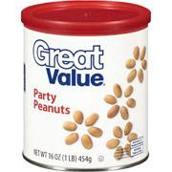
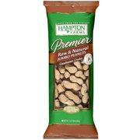
Emily Sam
Aquí está su conversación:
Emily: Cada cacahuate es una semilla. Las semillas se envasaron hace dos años. Están muertos porque
no tenían comida, luz o energía para mantener la vida.
Sam: El cacahuate entero con cáscara es una fruta. Se empacó hace dos años. Está vivo porque el casco
protege la semilla en su interior.
Amigo de Emily: Los cacahuates sin cáscara están muertos, pero los que tienen cáscara están vivos.
Amigo de Sam: No creo que ni los cacahuates sin cáscara ni los cacahuates con cáscara estén vivos hasta que se planten en la tierra.

¿Con qué persona estás más de acuerdo? Explica tu opinión.

Characteristics of Life/Cell Theory: It’s Alive or Is It?

